Основные организмы биодеструкторы конструкционных
материалов в водных средах

Лаптев А.Б.¹; Перов Н.С. ¹; Бухарев Г.М. ¹; Кривушина А.А. ¹

¹Федеральное государственное унитарное предприятие «Всероссийский научно-исследовательский институт авиационных материалов»

Изучение биоразнообразия микромицетов-биодеструкторов, поражающих неметаллические материалы в условиях различных климатических зон (рис. 1), является актуальным [], поскольку в естественной среде в ходе процессов адаптации микроорганизмов к новым субстратам, постоянно появляются эволюционирующие активные штаммы микроорганизмов-биодеструкторов, способные поражать различные материалы[].
Практика эксплуатации изделий, конструкций и сооружений показывает, что скорость коррозии металлов возрастает в десятки и сотни раз, если в эти процессы включаются микроорганизмы[-]. Сложность борьбы с биокоррозией металлов заключается в наличии поверхностных слоев биопленок и биообрастателей, которые препятствуют проникновению ингибиторов коррозии и пассиваторов к поверхности защищаемого металла []. Разнообразие микроорганизмов и продуктов их метаболизма затрудняет выявление причин коррозионных процессов и определение методов их предотвращения [].
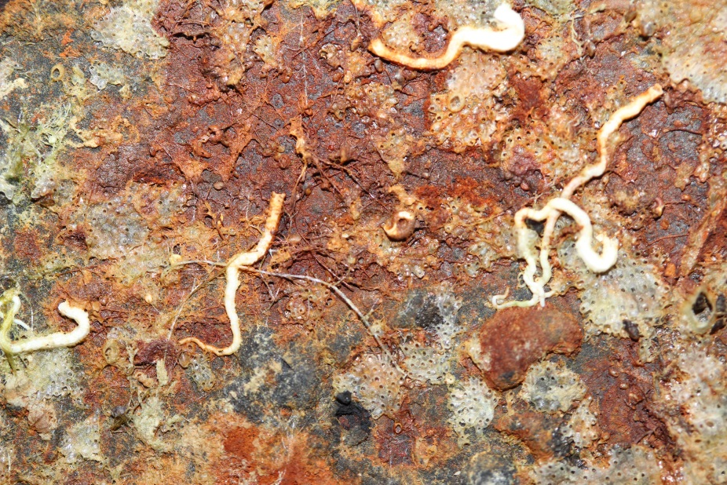
Рис 1 – Биологическое разнообразие организмов, заселяющих поверхности материалов
в морской воде (Геленджикская бухта Черного моря)

Морское обрастание объектов подводной и прибрежной инфраструктуры наносит ей значительный вред и повышает опасность эксплуатации производственных и транспортных объектов. В условиях изменения экологической обстановки в морях и океанах, адаптации организмов к новым условиям, повышении их живучести и способности использовать в метаболических процессах новые материалы проблема становится еще более острой []. Исследования, направленные на создание экологически чистых материалов, неподверженных обрастанию, разработка методов предотвращения обрастаний и деструкции материалов в морской среде является актуальной задачей для экономики страны, особенно в период активного освоения природных ресурсов в шельфовой полосе. Определение видового состава микроорганизмов и механизмов их влияния на коррозионное разрушение металлов, разработка экспресс-методов тестирования состава биоотложений и выбора методов защиты от биокоррозии, является актуальной задачей направленной на повышение безопасности эксплуатации производственных объектов, сооружений, транспорта.
Заселение микроорганизмами происходит в эволюционном порядке: бактерии, плесневые грибы, растения и водоросли, насекомые и моллюски. В зависимости от условий – температуры, наличия солнечного света, состава воды и атмосферы, наличия кормовой базы заселение поверхности может останавливаться на этапе бактерий (при очень высокой температуре и рН ниже 4 и выше 9), на этапе грибов (в отсутствие солнечного света) [].
Слизеобразующие бактерии в основном являются аэробными, хотя некоторые из них, например, Pseudomonas, относится к виду бактерий, способных выживать в любых условиях, они могут развиваться в среде с низким содержанием кислорода [].
Слизистые оболочки представляют собой смесь бактериальных секреций, известных как внеклеточные полимеры, других продуктов обмена веществ, бактерий детрита и воды. Содержание воды в слизистой пленке составляет, как правило, 99%, хотя иногда в пленке присутствует большое количество ила и мусора.
Слизистые пленки играют как активную, так и пассивную роль в развитии коррозии. Во-первых слизеобразующие бактерии являются аэробными и потребляют кислород, способствуют образованию кислородных концентрационных элементов. Слизистая пленка образует поглощающую массу, которая также способствует образованию дифференциальных кислородных концентрационных элементов и возникновению пассивной коррозии. Во-вторых, аэробные слизеобразующие бактерии присутствуют в верхней, обогащенной кислородом области пленки. Под слизистой пленкой часто присутствуют анаэробные бактерии – сульфатвосстанавливающие и кислотообразующие бактерии. Также слизеобразующие бактерии служат субстратом для заселения грибов, высших растений.
Наличие и рост нитрифицирующих бактерий (НБ) приводит к локальному снижению рН на поверхности и коррозии металла под пленкой, которую образуют колонии клеток [].
НБ получают энергию в результате окисления восстановленных соединений азота аммиака и азотистой кислоты. В IX издании Определителя бактерий Берги все нитрифицирующие бактерии выделены в семейство Nitrobacteraceae и разделены на две группы в зависимости от того, какую фазу процесса они осуществляют. Первую фазу - окисление солей аммония до солей азотистой кислоты (нитритов) - осуществляют аммоний окисляющие бактерии (роды Nitrosomonas, Nitrosococcus, Nitrosolobus и др.):
Процесс нитрификации, являясь важным звеном в круговороте азота в природе, имеет как положительные, так и отрицательные стороны. Переведение азота из аммонийной формы в нитратную способствует увеличению растворимости и распространению азота. В то же время нитраты – хорошо используемый растениями источник азота. Связанное с нитрификацией подкисление воды улучшает растворимость и, следовательно, доступность некоторых жизненно необходимых элементов, в первую очередь фосфора и железа.
Железобактерии - бактерии, способные окислять двухвалентное железо до трёхвалентного и использовать освобождающуюся при этом энергию на усвоение углерода из углекислого газа или карбонатов. Железобактерии были открыты С.Н. Виноградским [
Они чрезвычайно широко распространены как в пресных, так и в морских водоемах, играют большую роль в круговороте железа в природе. Благодаря их жизнедеятельности на дне болот и морей образуется огромное количество отложенных руд железа и марганца.
Гетеротрофные бактерии (ГБ), использующие в качестве источника энергии и углерода органические т. е. углеродсодержащие соединения. Этим они отличаются от хемоавтотрофных и фотоавтотрофных то есть фотосинтезирующих бактерий ассимилирующих в качестве источника углерода CO₂. Подавляющее число известных видов бактерий относится к ГБ, среди которых имеются как аэробы, так и анаэробы. Многие ГБ утилизируют сахара, спирты и органические кислоты. Однако существуют специализированные ГБ, способные разлагать также целлюлозу, лигнин, хитин, кератин, углеводороды, фенол и др. вещества. ГБ широко распространены в почве, воде и грунте водоёмов, пищевых продуктах и т.д. ГБ принимают активное участие в круговороте веществ в природе [.
Тионовые (сероокисляющие) бактерии относятся к роду Thiobacillus и являются крайне коррозионноопасными. Тионовые бактерии осуществляют окисление различных восстановительных соединений серы до серной кислоты и сульфатов, которая вызывает сильное подкисление окружающей среды.
Роль тионовых бактерий как фактора коррозии металла сводится не только к образованию серной кислоты. Т. ferrooxidans окисляет закисное сернокислое железо до окисного, являющегося очень агрессивным катодом по отношению к металлическим сооружениям. Окисное железо, принимая электроны с поверхности стали или железа, восстанавливается до закисного, которое, в свою очередь, снова окисляется до окисного Т. ferrooxidans. В условиях благоприятных для развития тионовых бактерий процесс образования окисного железа может идти постоянно, вследствие чего существует угроза постоянного разрушения металла под воздействием этого соединения [, ].
Следует отметить, что под воздействием тионовых бактерий разрушаются не только металлы, но и каменные, бетонные сооружения, полимерные материалы.
Сульфатвосстанавливающие бактерии (СВБ) основные возбудители анаэробной коррозии стали, железа, и алюминия. Предполагается, что механизм вызываемой ими коррозии заключается в стимулировании катодной деполяризации твердыми сульфидами железа, которые образуются в результате жизнедеятельности бактерий или вследствие потребления ими поляризованного водорода [, ].
СВБ особенно большой ущерб наносят нефтедобывающей и газовой промышленности. Активно коррозируют стальные хранилища нефти, топливное оборудование турбореактивных самолетов, трубопроводы и градирни оборотного водоснабжения. Хотя эти бактерии являются анаэробами, но они не погибают от воздуха. Очень часто они образуют ассоциации с азотными слизеобразующими микроорганизмами, которые продуцируют питательные вещества и создают необходимые для них анаэробные условия. Конечными продуктами их анаэробного дыхания является сероводород[, ]
Вторым типом организмов, заселяющих поверхность после бактерий, особенно во влажной атмосфере, являются плесневые грибы. Агрессивными метаболитами мицелиальных грибов являются органические кислоты. [] К примеру, у Hormoconis resinae к таким кислотам относятся лимонная, цис-аконитовая, изолимонная, α-кетоглутаровая, щавелевая, уксусная и додекановая (Андреюк и др., 1980; Злочевская, 1987) [, ]. Один из основных путей их разрушающего действия на органические вещества заключается в кислотном катализе различных реакций расщепления. Кроме того, вследствие происходящих сложных реакций, начальной стадией которых может быть образование кислот, накапливаются сероводород, сульфиды, перекиси и другие вещества, сами по себе являющиеся коррозионными агентами, а органические кислоты как промежуточные продукты распада могут способствовать усилению их накопления (Blanchard, Goucher, 1965; Lin et al., 1971; Билай, Коваль, 1980) [].
Из культур плесневых грибов удалось выделить более 40 различных органических кислот. Грибы рода Penicillium продуцируют главным образом лимонную и глюконовую кислоты, Aspergillus - лимонную, глюконовую и щавелевую. Обычно один и тот же вид гриба способен синтезировать разнообразные родственные кислоты. В зависимости от количества синтезируемых кислот все грибы можно разделить на 3 группы: 1) выделяющие в среду относительно большое количество органических кислот (P. chrysogenum, A. niger, A. oryzae); 2) продуцирующие небольшие количества кислот (большинство видов); 3) выделяющие в среду ничтожно малые количества кислот (Alternaria) (Ильичев, 1979; Ильичев, 1987)[].
При изучении развития стационарных культур A. niger и P. chrysogenum получены интересные данные. После короткой начальной фазы большую часть всего периода роста культур биомасса грибов увеличивалась, линейно увеличивалось и содержание в среде кислот. Затем скорость этих процессов снижалась. После остановки роста грибов кислотность среды уменьшалась. Согласно известной теоретической модели при равномерном росте биомассы скорость накопления кислот в среде должна увеличиваться. Модель основана на том, что все клетки популяции микроорганизмов равномерно синтезируют продукты метаболизма. Противоречие между теоретической моделью и экспериментальными данными можно объяснить тем, что кислоты выделяет не весь мицелий, а только концевые клетки растущих гиф. Выделение кислот грибами считается одним из основных факторов деструкции нефтепродуктов, поэтому особенно важным является начальный период, когда грибы активно растут и выделяют кислоты (Малама и др.,1991)[-].
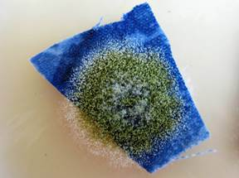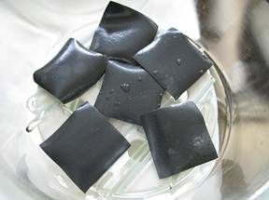
Рис. 2 – Биоповреждения ткани (слева) и искусственной кожи (справа) микроскопическими грибами

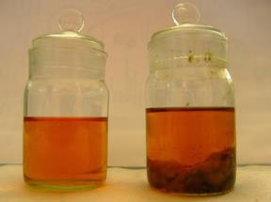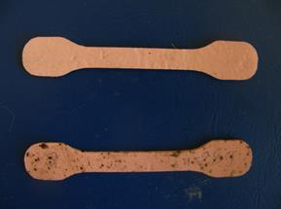
Рис. 3 – Биоповреждения топлива (слева) и герметика (справа) микроскопическими грибами. (а) – исходный материал, (б) – материал, подвергшийся биоповреждению.

Чаще всего и в больших количествах плесневыми грибами образуются лимонная, глюконовая, щавелевая, молочная, фумаровая, янтарная и яблочная кислоты. Лучший продуцент лимонной кислоты – A. niger. Благоприятными условиями для образования глюконовой кислоты является рН среды, близкое к 5,0, и хорошая аэрация. Продуцируют глюконовую кислоту многие виды грибов, среди них особенно активны A. niger (различные штаммы), A. oryzae, P. chrysogenum. Грибы рода Rhizopus – активные продуценты молочной кислоты. Для этого же рода характерно накопление фумаровой кислоты. Как и в случае образования других органических кислот, для продуцирования фумаровой кислоты решающее значение имеет концентрация углеводов, а также отношение C/N в среде. Ионы цинка вызывают резкое уменьшение общего количества и скорости образования фумаровой кислоты. Относительно большое накопление янтарной кислоты характерно для грибов рода Fusarium, а также для рода Rhizopus и некоторых представителей родов Aspergillus и Penicillium. Яблочная кислота была обнаружена и выделена в небольших количествах из многих культур грибов: A. niger, A. flavus, Rhizopus. Она присутствует в грибах обычно в смеси с другими кислотами. Однако вследствие превращения С₄-дикарбоновых кислот только в небольшом числе случаев яблочная кислота является главным продуктом метаболизма грибов и образуется в заметных количествах (Ильичев, 1983; Ильичев, 1987) [27].
При выращивании на углеводородах штаммов Н. resinae в культуральной жидкости обнаружены жирные кислоты, причем их количество возрастает с увеличением числа углеродных атомов. В результате сравнения выхода жирных кислот и веса сухого мицелия гриба, получены данные, что количество жирных кислот коррелирует с биомассой гриба и зависит от длины углеродной цепочки углеводорода. Следовательно, количество жирных кислот в культуральной жидкости может служить показателем степени использования грибом н-алканов (Лёвкина, Ребрикова, 1976) [28].
Для выявления наиболее агрессивных форм микрофлоры, способствующей биодеструкции материалов, проводится идентификация биообрастателей.
На всех представленных образцах (за исключением пластины из меди М1) обнаружены (рис. 8) следующие микроорганизмы и растения:

1. Lepralia pallasiana Moll, 1803, семейства Smittinidae Levinsen, 1909, отряда Cheilostomata Busk, 1852, класса Bryozoa Ehrenberg, 1831.
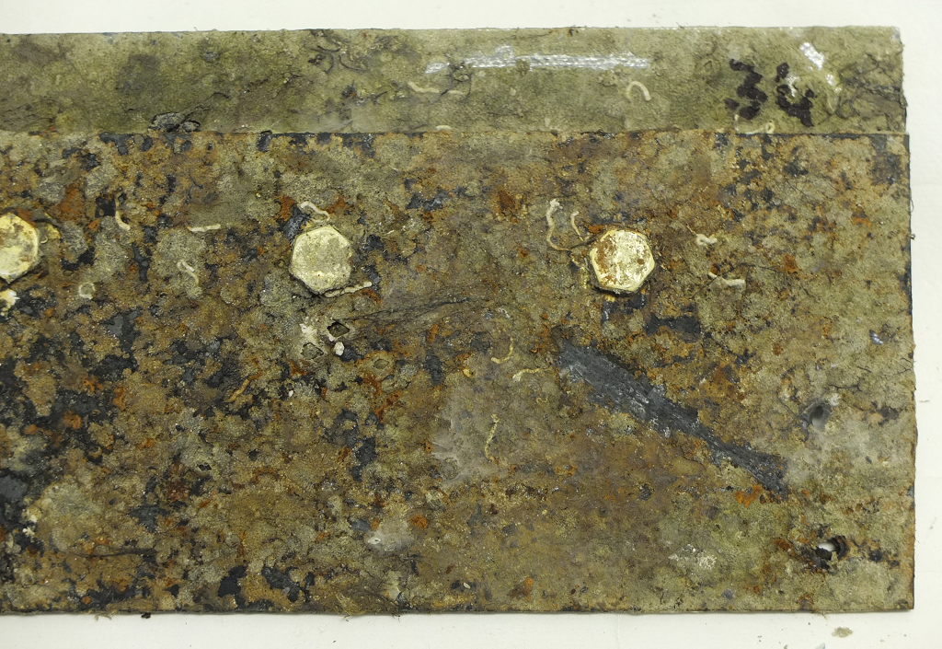
Lepralia
pallasiana
Lepralia pallasiana инкрустированная Chlorophyceae
Balanus sp.
Prostomatella
arenicola
Рис. 4 – Биообрастатели на КПЭ углепластик ВКУ-27л и медь М1
2. Mytilus acrocyrta Locard, 1889, семейства Mytilidae Rafinesque, 1815; отряда Cyrtodontida Scarlato et Starobogatov, 1971; класса Bivalvia Linne, 1758; типа Mollusca.
3. Prostomatella arenicola Friedrich, 1935, подотряда Monostilifera Brinkmann, 1927; отряда Hoplonemertini Hubrecht, 1879; подкласса Enopla M.Schulze, 1851; класса Nemertini Cuvier, 1815; типа Nemertini Siebold, 1845.
4. Представители рода Balanus sp. Da Costa, 1778; из семейства Balanidae Gray, 1825, надсемейства Balanomorpha Pilsbry, 1916, подкласса Cirripedia Latreille, 1816; класса Crustacea Lamarck, 1801; типа Aztropoda.
5. Представители рода Ectocarpus sp. Lyngb. семейства Ectocarpaceae (Ag.) Kutz., порядка Ectocarpales Oltm., класса Phaeosprophyceae Thur., типа Phaeophyta Pascher
Представители класса Chlorophyceae Kutz., типа Chlorophyta Pascher.
Вклад каждого из перечисленных микроорганизмов требует дальнейшего изучения, так как обрастание различных материалов в одних и тех же условиях привело к различным степеням разрушения и коррозионного поражения. Наиболее чуствительным материалом к биокоррозии в морской воде показал себя алюминий и его сплавы. Так на рисунке 7 после очистки детали от отложений видны растворение лакокрасочного покрытия в местах прикрепления моллюсков Balanus sp. Da Costa под действием клеящего вещества, которым он прикрепляется к поверхности и продуктов метаболизма (органических кислот) приводит к появлению глубоких коррозионных поражений металла в отсутствие покрытия. Биокоррозия приводит, именно, к локальным поражениям металлов, и для алюминия, а особенно для его сплавов, склонных к локальной коррозии, наличие биологических отложений недопустимо.

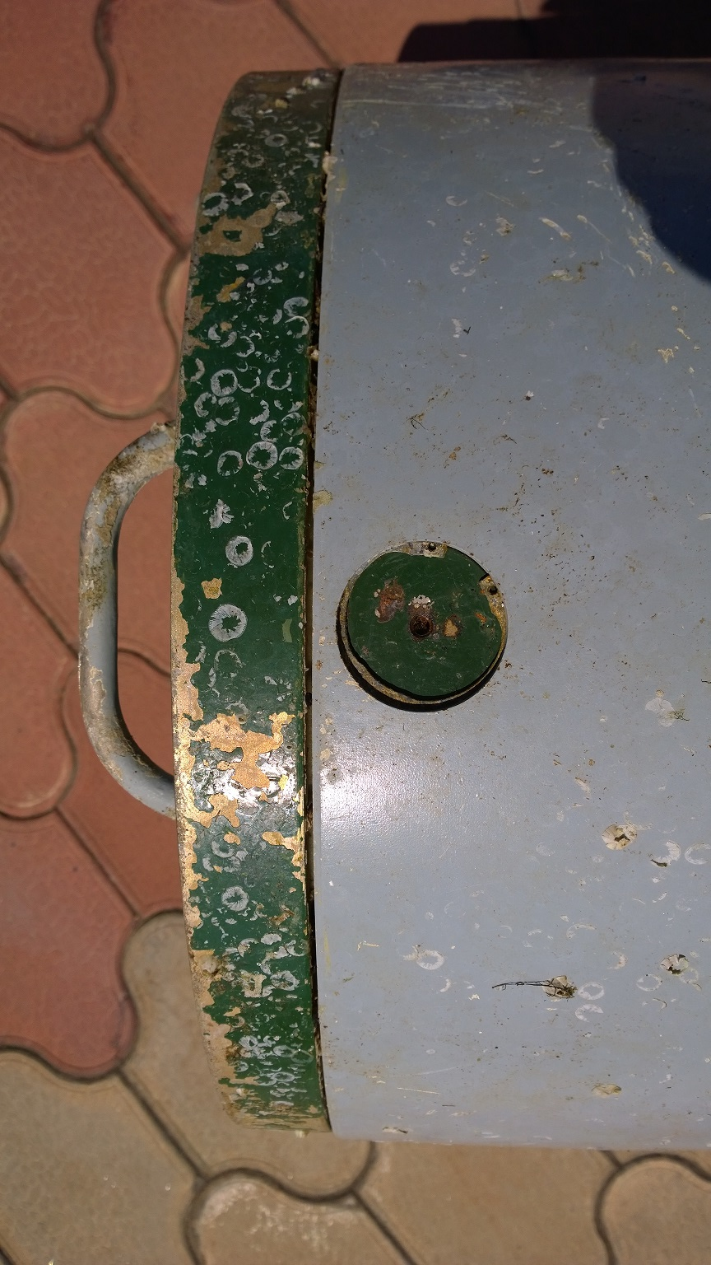

Рис. 5 – Внешний алюминиевой детали: после экспозиции в морской воде и очистки от отложений

Выводы
Определен состав организмов – биообрастателей в акватории Российского побережью Чёрного моря, идентифицирована видовая принадлежность биообрастателей к плесневым грибам, мшанкам, водорослям и моллюскам.
Для решения важных задач, стоящих перед материаловедами и конструкторами при освоении природных ресурсов в шельфовой зоне необходимы прецизионные исследования взаимодействия организмов-деструкторов и материалов (металлы и сплавы, полимеры, полимерно-композиционные материалы, керамика, бетоны, лакокрасочные покрытия, резины, герметики, топлива).
Важным является изучение процессов биологической коррозии и деструкции. Особенности физического, химического и биологического взаимодействия биогенных и абиогенных факторов. Изучение ассоциаций, симбиоза и антагонизма организмов деструкторов материалов. Оценка потенциальной экологической опасности новых материалов методами биотестирования.
Исследования, направленные на тестирование стойкости материалов при воздействии морской воды в присутствии микрофлоры в натурных условиях незаменимы для решения задач по разработке методов предотвращения обрастаний и деструкции материалов в морской среде.

Литература

⃰ Работа выполнена в рамках реализации стратегического направления 18. Климатические испытания для обеспечения безопасности и защиты от коррозии, старения и биоповреждений материалов, конструкций и сложных технических систем в природных средах («Стратегические направления развития материалов и технологий их переработки на период до 2030 года»).
. Каблов Е.Н., Старцев О.В., Медведев И.М. Обзор зарубежного опыта исследований коррозии и средств защиты от коррозии //Авиационные материалы и технологии. 2015. №2. С. 76–87.
. Каблов Е.Н. Инновационные разработки ФГУП «ВИАМ» ГНЦ РФ по реализации «Стратегических направлений развития материалов и технологий их переработки на период до 2030 года» //Авиационные материалы и технологии. 2015. №1 (34). С. 3–33.
. Лаптев А.Б., Латыпов О.Р., Бугай Д.Е. Перспективы использования физических и химических методов для подавления жизнедеятельности СВБ. Сб. тез. Докл. Конференции «коррозия металлов, предупреждение и защита». Инновационно-промышленный форум «Промэкспо-2006» VII специализированная выставка конференция. 7-10 февраля 2006. Башкирская выставочная компания. 2006. – С. 119-120.
. Жиликов В.П., Каримова С.А., Лешко С.С., Чесноков Д.В. Исследование динамики коррозии алюминиевых сплавов при испытании в камере солевого тумана (КСТ) //Авиационные материалы и технологии. 2012. №4. С. 18–22.
. Панченко Ю.М., Стрекалов П.В., Чесноков Д.В., Жирнов А.Д., Жиликов В.П., Каримова С.А., Тарараева Т.И. Зависимость коррозионной стойкости сплава Д16 от засоленности и метеопараметров приморской атмосферы //Авиационные материалы и технологии. 2010. №3. С. 8–13.
. Karbhari V.M. Durability of Composites for Civil Structural Applications // Woodhead Publishing Series in Civil and Structural Engineering – Elsevier. 2007. 384 P.
. Martin R. Ageing of Composites // Woodhead Publishing Series in Composites Science and Engineering – Elsevier. 2008. 544 P.
. Каблов Е.Н., Старцев О.В., Кротов А.С., Кириллов В.Н. Климатическое старение композиционных материалов авиационного назначения. I. Механизмы старения // Деформация и разрушение материалов. 2010. № 11. С. 19–26.
. Лаптев А.Б. Использование магнитогидродинамической обработки для подавления жизнедеятельности бактериальной флоры нефтяных месторождений. Трубопроводный транспорт – 2006. Тезисы докладов учебно-научно-технической конференции. Редкол.: А.М. Шаммазов и др. – Уфа: ДизайнПолиграфСервис, 2006. С. 20-21.
. Аминов О.Н., Лаптев А.Б. , Бугай Д.Е., Вольцов А.А., Макимочкин В.И., Фозекош Д.И. Предотвращение сульфатредукции сульфатвосстанавливающих бактерий магнитогидродинамическим методом. Трубопроводный транспорт – 2006. Тезисы докладов учебно-научно-технической конференции. Редкол.: А.М. Шаммазов и др. – Уфа: ДизайнПолиграфСервис, 2006. С. 22.
. Черепашкин С.Е., Лаптев А.Б., Ахияров Р.Ж. Методика исследования трубной стали, подверженной микробиологической коррозии. Трубопроводный транспорт – 2006. Тезисы докладов учебно-научно-технической конференции. Редкол.: А.М. Шаммазов и др. – Уфа: ДизайнПолиграфСервис, 2006. С. 86-87.
. 33. Курс М.Г., Каримова С.А. Натурно-ускоренные испытания: особенности методики и способы оценки коррозионных характеристик алюминиевых сплавов //Авиационные материалы и технологии. 2014. №1. С. 51–57.
. Геленджикский центр климатических испытаний им. Г.В. Акимова // Под общ. ред. академика РАН Е.Н. Каблова. М.: ВИАМ. 2012. 31 с.
. Каблов Е.Н., Старцев О.В., Кириллов В.Н. Особенности климатического старения авиационных полимерных композиционных материалов // Труды V Евразийского симпозиума по проблемам прочности материалов и машин для регионов холодного климата EURASTRENCOLD-2010, секция 3. Полимерные композитные материалы и изделия для эксплуатации в экстремальных климатических условиях. Якутск, 2010, С. 66–76.
. Гаязова Г.А., Лаптев А.Б. Магнитогидродинамический метод обработки оборотной воды ГПЗ для предотвращения сульфатредукции СВБ. Сборник тезисов докладов седьмой всероссийской конференции молодых ученых, специалистов и студентов по проблемам газовой промышленности «Новые технологии в газовой промышленности» 25-28 сентября 2007 г.- С. 21.
. Ахияров Р.Ж., Лаптев А.Б. Способ подавления жизнедеятельности сульфатвосстанавливающих бактерий. Трубопроводный транспорт – 2007: Тезисы докладов учебно-научно-практической конференции / Под. Ред. А.М. Шаммазова и др. – Уфа: ДизайнПолиграфСервис, 2007. – С. 104–105.
. Лаптев А.Б., Хасанов Н.А., Емельянов А.В., Максимочкин В.И. Уменьшение объема сульфатных отложений в промысловых трубопроводах как способ предотвращения биокоррозии. Проблемы и методы обеспечения надежности и безопасности систем транспорта нефти, нефтепродуктов и газа: Материалы научно-практической конференции 21 мая 2008 г. – Уфа, 2008. – С. 257.
. Лаптев А.Б., Дьячук И.А., Емельянов А.В., Репин Д.Н. Повышение безопасности эксплуатации трубопроводов и оборудования нефтяных промыслов в условиях биозаражения пластовых вод. Актуальные проблемы технических, естественных и гуманитарных наук: материалы Международной научно-технической конференции. – Уфа: Изд-во УГНТУ. 2008. – Вып. 3. – С.75–76.
. Ахияров Р.Ж., Лаптев А.Б., Навалихин Г.П., Бугай Д.Е. Лабораторный стенд для изучения влияния магнитогидродинамической обработки на микробиологическую коррозию стали. Проблемы сбора, подготовки и транспорта нефти и нефтепродуктов. – Уфа, 4 (74). – С. 98–102.
. Polymer matrix composites. Edited by R.E. Shalin, Soviet Advanced Composites Technology Series, Serie 4, Series editors J.N. Fridlyander and I.H. Marsball, Published by Chapman & Hall (London, UK). 1995. 440 P.
. Черепашкин С.Е., Лаптев А.Б., Бугай Д.Е. Использование магнитогидродинамической обработки для подавления жизнедеятельности аэробных бактерий и микроводорослей. Энергоэффективность. Проблемы и решения: Материалы научно-практической конференции 23 октября 2008 г. – Уфа. 2008. – С. 72–73.
. Лаптев А.Б., Ахияров Р.Ж., Гоголев Д.А., Бугай Д.Е. Влияние магнитогидродинамической обработки на жизнеспособность сульфатвосстанавливающих бактерий. Энергоэффективность. Проблемы и решения: Материалы научно-практической конференции 23 октября 2008 г. – Уфа. 2008. – С. 79–81.
. Ахияров Р.Ж., Гоголев Д.А., Лаптев А.Б., Бугай Д.Е. Расчет устройств для магнитогидродинамической обработки, применяемых с целью снижения сульфатредукции бактерий в пластовых водах Нефтегазовое дело, 2008. том 6, № 2. С.204–209.
. Лаптев А.Б. Повышение безопасности эксплуатации трубопроводов нефтегазовых промыслов в условиях воздействия сульфатвосстанавливающих бактерий. Актуальные вопросы нефтегазовой отрасли в области добычи и трубопроводного транспорта углеводородного сырья. Материалы научно-технического семинара 19 января 2009 г. – Уфа, 2009.-С. 22–23.
. Ахияров Р.Ж., Латыпов О.Р., Лаптев А.Б., Бугай Д.Е. Снижение коррозионной и микробиологической активности промысловых сред. 61-я научно-техническая конференция студентов, аспирантов и молодых ученых УГНТУ: материалы конф. – Кн.1/редкол.: Ю.Г.Матвеев и др. – Уфа: Изд-во УГНТУ, 2010. – С. 198.
. Ахияров Р.Ж., Латыпов О.Р., Лаптев А.Б., Бугай Д.Е. Ресурсосберегающие технологии предотвращения биозаражения пластовых вод предприятий нефтедобычи / Электронный научный журнал "Нефтегазовое дело". 2011. № 5. URL: http://www.ogbus.ru/authors/Akhiyarov/Akhiyarov_4.pdf.
. 1 Курс М. Г., Лаптев А. Б., Кутырев А. Е., Морозова Л. В. Исследование коррозионного разрушения деформируемых алюминиевых сплавов при натурно-ускоренных испытаниях. Часть 1. «Вопросы материаловедения» № 1(85), 2016. С. 116–126.
. Андреюк Е. И., Билай В. И., Коваль Э. З., Козлова И. А. Микробная коррозия и её возбудители. - Киев: Наукова думка, 1980. - 288 с.
. Билай В. И., Коваль Э. З. Рост грибов на углеводородах нефти. - Киев: Наукова думка, 1980. - 340 с.
. Злочевская И. В. Экологические группы грибов, повреждающих материалы, и их особенности // Биологические науки. - М.: 1987. - №8. - С.81–87.
. Ахияров Р.Ж., Лаптев А.Б., Мовенко Д.А., Белова Н.А. Исследование аномально низкой коррозионной стойкости трубной стали теплообменной аппаратуры для нефтепереработки. Нефтяное хозяйство. 2016. № 1. С. 118–121.
. Ильичев В. Д. Биоповреждения. - М., 1987. - С. 85-223.
. Ильичев В. Д. Биоповреждения - проблема XX века // Биоповреждения в промышленности. - Горький, 1983. - С. 3–6.
. Ильичев В. Д. Биоповреждения - эколого-технологическая проблема // Микроорганизмы и низшие растения - разрушители материалов и изделий. - М.: Наука, 1979. - С.7–10.
. Лёвкина Л. М., Ребрикова Н. Л. Физиологические особенности Cladosporium resinae (Lindau) de Vries // Микология и фитопатология. Т. 10. - 1976. - №5. - С. 374–380.
. Малама А. А., Миронова С. Н., Филимонова Т. В., Филимонов М. М. Выделение кислот некоторыми гифомицетами // IV Всесоюзная конференция по биоповреждениям: тезисы докладов. - Н. Новгород, 1991. - С. 51.
. Blanchard G.C., Goucher C. R. Metabolic Products Formed By Hydrocarbons Oxidizing Microorganisms // Technical Report. - 1965. - P. 12-18.
. Lin H. E., Jida N., Ilsuca H. Formation of organic acids and ergosterol from n-alkanes by fungi isolated from oil fields in Japan // Journal of Fermentation Technology. - 1971. – V.49, №3. - P. 771–777.

